Символика Всесоюзной пионерской организации имени В.И. Ленина

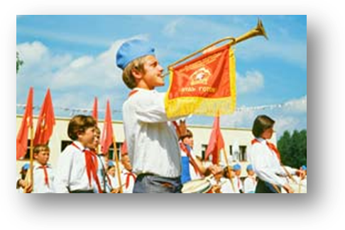
Официальный день рождения Пионерской организации - 19 мая 1922 года. Один из идеологов скаутизма И.Н. Жуков стремился воплотить в Пионерской организации позитивные стороны скаутского движения. Именно он предложил назвать детскую организацию пионерской, ввести девиз "Будь готов!". Пионерская организация заимствовала из скаутизма организацию по отрядам, институт вожатых, сборы у костра, элементы символики (например, в пионерском значке три языка пламени костра заменили три лепестка скаутского значка, 3 конца галстука стали означать 3 поколения - пионеров, комсомольцев и коммунистов и пр.).
Символы и ритуалы
Во Всесоюзной пионерской организации имени В. И. Ленина действовало единое Положение о символах, атрибутах и ритуалах. Символы детской коммунистической организации — пионерское знамя, отрядный флаг, пионерский галстук и значок, горн, барабан.

Ритуалы — пионерский строй, салют, почести государственному флагу СССР, Государственному флагу союзной республики, пионерскому - знамени дружины, отрядному флагу. Особое место среди ритуалов занимают почетный караул, возложение гирлянды Славы, присвоение отряду имени героя, присвоение звания «Почетный пионер».

Отрядный флаг — символ чести и сплоченности пионеров, знак их принадлежности к конкретному пионерскому коллективу. С отрядным флагом пионеры выходят на сборы, линейки, парады, праздники, походы, экскурсий, трудовые дела. На марше флаговый идет непосредственно за вожатым и председателем совета отряда, впереди горниста и барабанщика. На воскреснике, туристском привале флаг устанавливается или закрепляется на видном месте.
Флаговый должен уметь выполнять следующие команды: «Равняйсь!», «Смирно!», «Вольно!», «Шагом марш!» Место хранения флага — в пионерской комнате рядом со знаменем дружины. Здесь же, как правило, хранятся горны и барабаны.
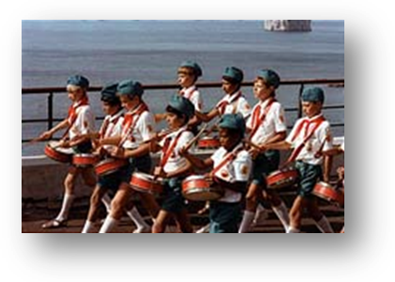
Горн созывает пионеров. Его сигналы сопровождаю! ритуалы. Горнист отряда — ответственное пионерское поручение. Горнист должен уметь выполнять строевые приемы с горном и подавать сигналы: «Слушайте все», «Сбор», «На знамя», «Походный марш», «На линейку», «Тревога» и некоторые другие. На пионерской линейке место горниста — на правом фланге строя рядом с барабанщиком, в колонне отряда — за флаговым.

Назначение барабана — сопровождать строй во время походов, шествий, парадов. Барабанщик отряда (его, как и горниста, избирает сбор или совет отряда) должен уметь выполнять строевые приемы, исполнять «Марш», «Дробь».
Приветствие пионеров — салют. Пионер отдает салют, находясь в строю и вне строя: при исполнении «Интернационала», Гимна Советского Союза и гимнов союзных республик, при ответе на пионерский девиз, по команде «Равнение на знамя!», «Равнение на флаг!», у Мавзолея, у памятников В. И. Ленину и памятников и обелисков павшим героям. При сдаче рапорта, при смене караула у знамени, при объявлении благодарности перед строем, награждении, при получении Красного знамени, отрядного флага или пионерских атрибутов, приветствуя воинский и пионерский строй.
На параде, линейке, проходя мимо трибун, пионеры выполняют команду «Смирно!» с равнением направо или налево.
Во время приветствия руководителей пионерской организации, почетных пионеров салют отдают только ведущие колонну старший вожатый, председатель совета дружины, отрядные вожатые, председатели советов отрядов, ассистенты у знамени.
Пионерское знамя - красное полотнище, на котором изображены пионерский значок и девиз «К борьбе за дело Коммунистической партии Советского Союза будь готов!». К главному знамени Всесоюзной пионерской организации были приколоты два Ордена Ленина.

Красное знамя – память вековой борьбы русского народа за свое свободное будущее. С красным флагом вышел Дмитрий Донской на Куликово поле, с красным флагом поднималось народное ополчение, красного цвета – Знамя Победы. Красное знамя – это и напоминание о пролитой крови самих пионеров. Красное знамя – это знамя цвета пылающего костра, цвета жизнеутверждения и красоты. Знамёна были даже у пионерских отрядов (на бытовом уровне это школьный класс) - красные с пионерским значком, номером отряда и почётным именем отряда.

Пионерские горн и барабан. Эти названия появились почти одновременно со словом «пионер». История этих музыкальных инструментов так же велика, как и история человечества. Но это нечто большее, чем просто музыкальные инструменты. Звуки горна и барабана – это призыв к пионерам, к их единению, к их деятельности, направленной на защиту Родины, служению добру, к поиску и утверждению справедливости.

Значок пионеров был описан в Положении о детских коммунистических группах имени Спартака (старое название пионеров) от 28 августа 1923 года: на красном развевающемся флаге изображены серп и молот, горящий костер, девиз "Будь готов!".
14 декабря 1925 года появился второй вариант значка (на нём добавился мавзолей Ленина). В 1927 году на значке появилось изображение Ленина. В 1934 году значок вновь изменён - девиз изменился на "Всегда готов!". В сентябре 1942 года значок принял форму пятиконечной звезды, в центре костёр и девиз "Всегда готов!". В 1944 году вместо костра в центре звезды появились серп и молот, а над звездой стали изображаться три языка пламени. В 1962 году был принят последний образец значка: в центре пятиконечной звезды - профиль Ленина, под ним девиз "Всегда готов!", над звездой три языка пламени.
Существовали отрядные значки пионерии - красные с изображением пионерского значка.

Пионерский галстук - символ принадлежности к пионерской организации, частица знамени пионерской организации. Три конца галстука символизировали нерушимую связь трех поколений: коммунистов, комсомольцев, и пионеров. Галстук завязывался специальным узлом. Носили его по торжественным, праздничным, памятным дням. Председатель дружины имел красный галстук с желтой каймой.
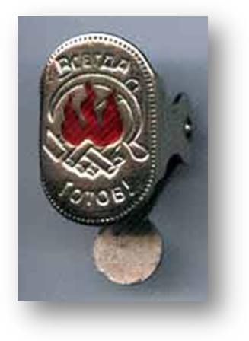
В довоенные годы одним из атрибутов пионерской формы был специальный зажим, которым скреплялись концы пионерского галстука. Атрибут этот был желательным, но не обязательным.
Интересна символика зажима. Пять поленьев костра означают пять континентов. Три язычка пламени – Коминтерн (3-й Интернационал).
Исчезновение в послевоенные годы зажимов из обихода имеет несколько причин. В первую очередь это роспуск самого Коминтерна, в пламени которого сгорают поленья-континенты (соответственно символика теряла смысл). Поспособствовал этому и массовый психоз, охвативший широкие пионерские массы в конце тридцатых. Кому-то вдруг показалось, что в пламене костра при внимательном рассмотрении можно обнаружить все - от нацистской свастики до профиля Троцкого.
Пионерская клятва
Я, И.Ф., вступая в ряды Всесоюзной Пионерской организации, перед лицом своих товарищей, торжественно клянусь: горячо любить свою Родину; жить, учиться и бороться как завещал великий Ленин, как учит Коммунистическая партия; всегда выполнять законы пионеров Советского Союза.»
«Будь готов!» «Всегда готов!»
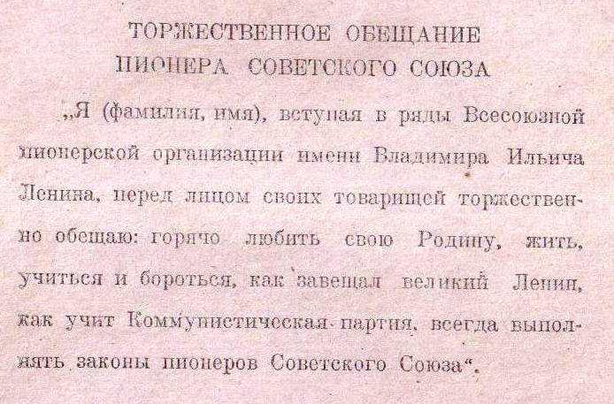
Законы пионеров Советского Союза:
Пионер предан Родине, партии, коммунизму.
Пионер готовится стать комсомольцем.
Пионер равняется на героев борьбы и труда.
Пионер чтит память погибших борцов и готовится стать защитником Отечества.
Пионер лучший в учебе, труде и спорте.
Пионер - честный и верный товарищ, всегда смело стоящий за правду.
Пионер - товарищ и вожатый октябрят.
Пионер - друг пионерам и детям трудящихся всех стран.
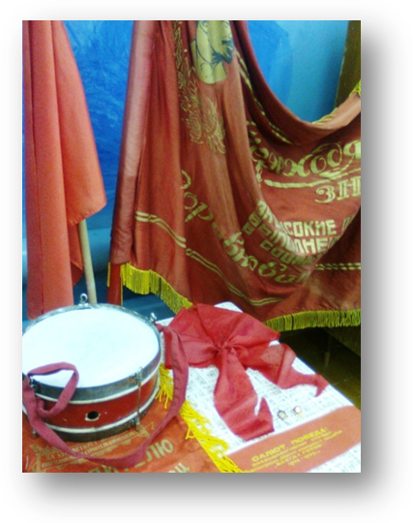
Пионерские атрибуты нашей школы.

